ПРОЕКТ

АДМИНИСТРАЦИЯ ЛЕНИНГРАДСКОЙ ОБЛАСТИ
КОМИТЕТ ПО КУЛЬТУРЕ ЛЕНИНГРАДСКОЙ ОБЛАСТИ

ПРИКАЗ

«___»____________2016 г. №_______________

г. Санкт-Петербург

О включении объекта археологического наследия «Культовый комплекс Старые Смолеговицы-3» в перечень выявленных объектов культурного наследия, расположенных на территории Ленинградской области, и утверждении его границ

В соответствии со ст. ст. 3.1, 9.2, 16.1, 45.1 Федерального закона от 25 июня 2002 года № 73-ФЗ «Об объектах культурного наследия (памятниках истории и культуры) народов Российской Федерации», на основании сведений об объекте археологического наследия, поступивших от н.с. Сектора архитектурной археологии Государственного Эрмитажа В.Б. Панченко (открытый лист № 74 от 18.03.2016 г.),

п р и к а з ы в а ю:

- Включить в перечень выявленных объектов культурного наследия, расположенных на территории Ленинградской области, объект археологического наследия «Культовый комплекс Старые Смолеговицы-3».
- Утвердить границы территории выявленного объекта культурного наследия «Культовый комплекс Старые Смолеговицы-3» согласно приложению 1 к настоящему приказу (в соответствии с приказом Министерства культуры Российской Федерации от 01 сентября 2015 года № 2328 «Об утверждении перечня отдельных сведений об объектах археологического наследия, которые не подлежат опубликованию» данные сведения не подлежат опубликованию).
- Установить особый режим использования земельных участков, в границах которых располагается выявленный объект культурного наследия «Культовый комплекс Старые Смолеговицы-3», согласно приложению 2 к настоящему приказу.
- Принять меры по государственной охране выявленного объекта культурного наследия «Культовый комплекс Старые Смолеговицы-3» до принятия решения о включении его в Единый государственный реестр объектов культурного наследия (памятников истории и культуры) народов Российской Федерации.
- Направить уведомления собственникам (пользователям) земельных участков, расположенных в границах территории выявленного объекта культурного наследия «Культовый комплекс Старые Смолеговицы-3», в органы местного самоуправления муниципальных образований, на территории которых обнаружены данные объекты, в орган кадастрового учета, в срок и в порядке, установленные действующим законодательством.
- Настоящий приказ вступает в силу со дня его официального опубликования.
- Ответственным за исполнение п.п. 4, 5 настоящего приказа назначить главного специалиста отдела по осуществлению полномочий Ленинградской области в сфере объектов культурного наследия департамента государственной охраны, сохранения и использования объектов культурного наследия комитета по культуре Ленинградской области.
- Контроль за исполнением настоящего приказа возложить на заместителя начальника департамента государственной охраны, сохранения и использования объектов культурного наследия комитета по культуре Ленинградской области.

Председатель
комитета по культуре Е.В. Чайковский

Приложение 1
к Приказу комитета по культуре
Ленинградской области
от «__» ________ 2016 г. № ____

Границы территории выявленного объекта культурного наследия «Культовый комплекс Старые Смолеговицы-3»,
местонахождение: Ленинградская область, Волосовский район, Беседское сельское поселение, д. Старые Смолеговицы, в 0,085 км к Ю-В от перекрестка главной деревенской улицы и автомобильной дороги 41К-047 (Молосковицы-Кряково), в пределах локальной возвышенности к юго-востоку от усадьбы д. 28, по обе стороны от деревенской улицы, восточнее мелиоративной канавы

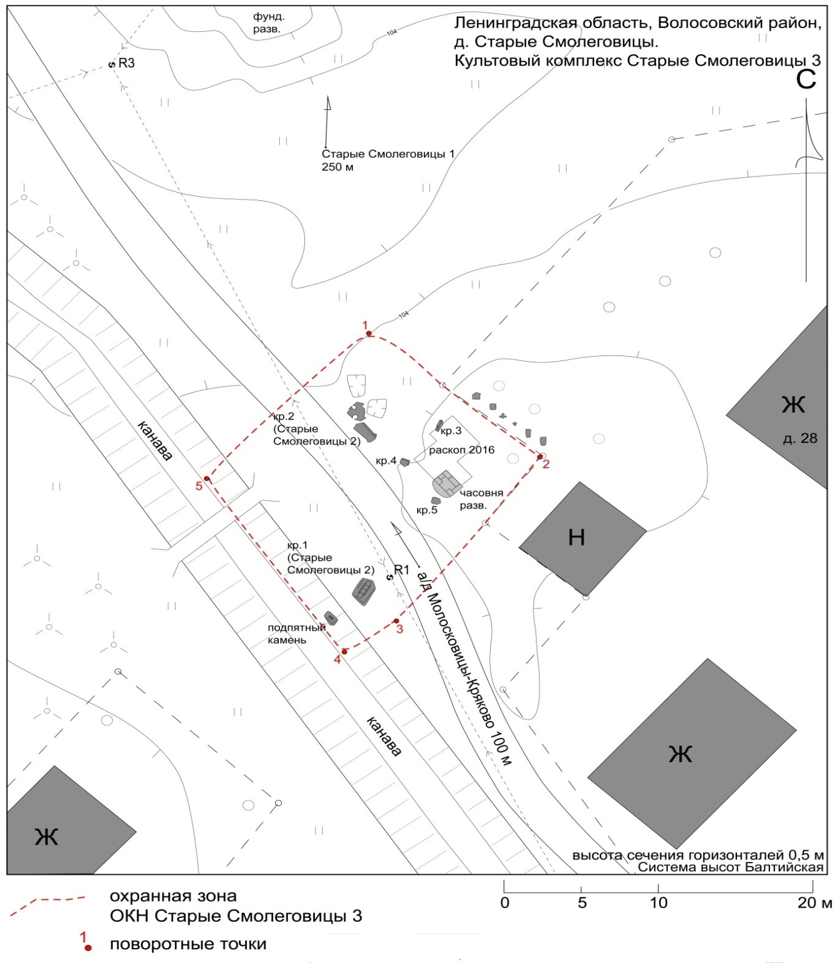
Описание границ территории выявленного объекта культурного наследия «Культовый комплекс Старые Смолеговицы-3»,
местонахождение: Ленинградская область, Волосовский район, Беседское сельское поселение, д. Старые Смолеговицы, в 0,085 км к Ю-В от перекрестка главной деревенской улицы и автомобильной дороги 41К-047 (Молосковицы-Кряково), в пределах локальной возвышенности к юго-востоку от усадьбы д. 28, по обе стороны от деревенской улицы, восточнее мелиоративной канавы

Территорию памятника можно определить как прямоугольник неправильной формы, ограниченный следующими поворотными точками (СК-63, зона С-2):

№ п/п | Е | N
1 | 2312428,42 | 6573542,30
2 | 2312440,14 | 6573533,80
3 | 2312432,40 | 6573522,64
4 | 2312428,09 | 6573518,91
5 | 2312418,31 | 6573531,05
6 | 2312428,42 | 6573542,30

Северо-восточной и юго-восточной границей памятника является забор участка по адресу д. Старые Смолеговицы, д. 28. Далее, пересекая деревенскую, граница проходит вдоль мелиоративной канавы, восточный борт которой является юго-западной и западной границами объекта. Северная и северо-западная границы памятника проведены по руслу высохшего ручья, огибавшего с севера возвышенность, на которой расположен комплекс.

Ситуационный план расположения выявленного объекта культурного наследия «Культовый комплекс Старые Смолеговицы-3»,
местонахождение: Ленинградская область, Волосовский район, Беседское сельское поселение, д. Старые Смолеговицы, в 0,085 км к Ю-В от перекрестка главной деревенской улицы и автомобильной дороги 41К-047 (Молосковицы-Кряково), в пределах локальной возвышенности к юго-востоку от усадьбы д. 28, по обе стороны от деревенской улицы, восточнее мелиоративной канавы

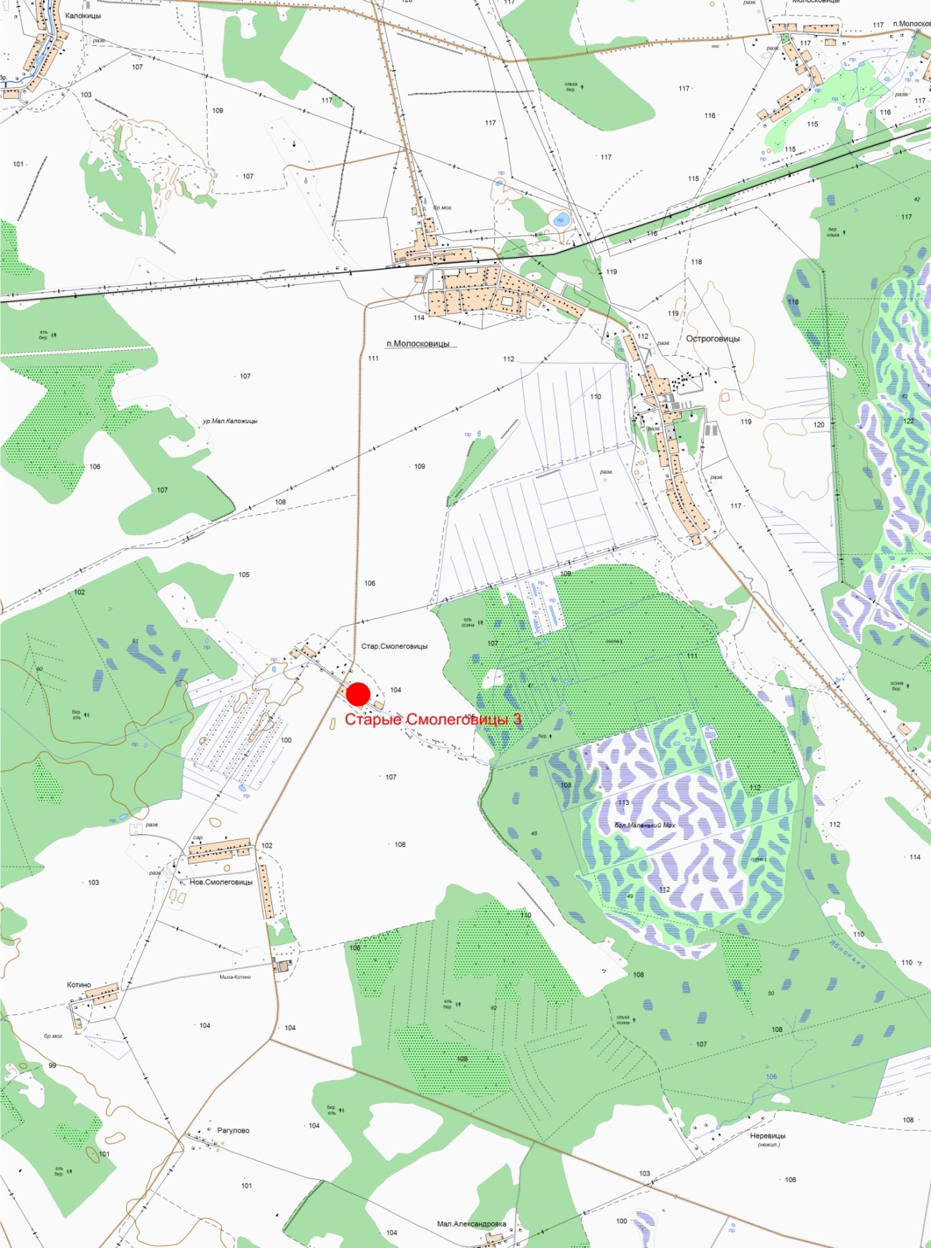
Приложение 2
к Приказу комитета по культуре
Ленинградской области
от «__» ________ 2016 г. № ____

Особый режим использования земельных участков в границах территории выявленного объекта культурного наследия «Культовый комплекс Старые Смолеговицы-3»,

В соответствии со ст. 5.1 Федерального закона от 25 июня 2002 года № 73-ФЗ «Об объектах культурного наследия (памятниках истории и культуры) народов Российской Федерации» (далее – Федеральный закон № 73-ФЗ) в границах объекта археологического наследия устанавливается особый режим использования земельного участка, который предусматривает возможность проведения археологических полевых работ в порядке, установленном Федеральным законом № 73-ФЗ, земляных, строительных, мелиоративных, хозяйственных работ, указанных в ст. 30 Федерального закона № 73-ФЗ работ по использованию лесов и иных работ при условии обеспечения сохранности выявленного объекта археологического наследия, а также обеспечения доступа граждан к указанным объектам.

Подготовлено:
Главный специалист отдела по осуществлению полномочий Ленинградской области в сфере объектов культурного наследия департамента государственной охраны, сохранения и использования объектов культурного наследия комитета по культуре Ленинградской области

_________________А.Е. Смирновой

Согласовано:

Заместитель начальника департамента государственной охраны, сохранения и использования объектов культурного наследия комитета по культуре Ленинградской области

__________________ Г.Е. Лазарева

Начальник отдела по осуществлению полномочий Ленинградской области в сфере объектов культурного наследия департамента государственной охраны, сохранения и использования объектов культурного наследия комитета по культуре Ленинградской области

_____________________ С.А. Волкова

Начальник сектора правового обеспечения департамента государственной охраны, сохранения и использования объектов культурного наследия комитета по культуре Ленинградской области
_____________________О.А. Лавриненко

Ознакомлен:
Заместитель начальника департамента государственной охраны, сохранения и использования объектов культурного наследия комитета по культуре Ленинградской области

__________________ Г.Е. Лазарева

Главный специалист отдела по осуществлению полномочий Ленинградской области в сфере объектов культурного наследия департамента государственной охраны, сохранения и использования объектов культурного наследия комитета по культуре Ленинградской области

_________________А.Е. Смирновой

